Здравствуй, мой юный друг! Сегодня мы поговорим с тобой о вредных и полезных привычках.
Надеюсь, что ты возьмёшь для себя много полезного.
Давай вспомним, что такое привычка?

Привычка – это поведение, образ действий, склонность, ставшие для кого-нибудь в жизни обычным, постоянным.

У каждого человека есть привычки, то есть то, что мы совершаем, не задумываясь, действуя как бы автоматически. Например, привычка чистить зубы, или заправлять свою постель, или убирать за собой игрушки. Чтобы сформировалась привычка, необходимо повторять какое – либо действие многократно, изо дня в день, и тогда человек начнёт его выполнять, не задумываясь, автоматически.
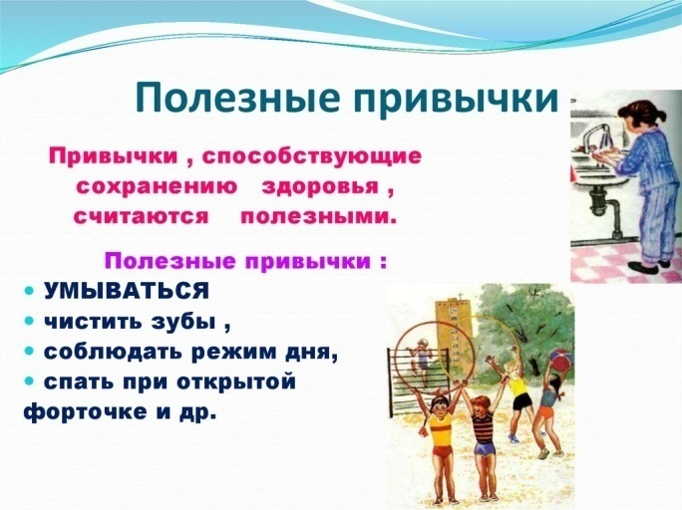
Как правило, у человека бывает много различных привычек.
Они приносят ему либо пользу, либо вред. В зависимости от этого все привычки можно разделить на две группы: вредные и полезные привычки

-Кто знает, что такое вредные привычки?
- А какие вредные привычки знаете вы?

Полезные привычки | Вредные привычки
чистить зубы | грызть ногти
заниматься спортом | сутулиться
следить за внешним видом | употреблять в речи нецензурные слова
совершать хорошие поступки | много кушать,  заниматься обжорством
класть вещи на место | быть жадиной
мыть руки перед едой | быть плаксой
выполнять режим дня | не неряшливым
помогать родителям | обманывать
учить уроки | грызть ногти, карандаши и ручки
говорить правду | опаздывать
культурно разговаривать | лениться
выполнять режим дня | бросать мусор, где попало
 | драться и ссориться
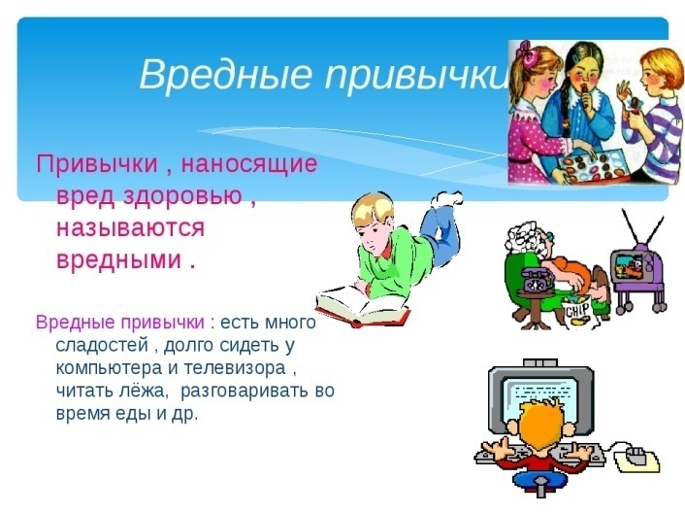

Привычки и их последствия:
- Чистить зубы - здоровая красивая улыбка;
- Делать зарядку - на спортивных состязаниях легко преодолеешь дистанцию;
- Читать лёжа в постели - плохое зрение.
- Громко слушать музыку - возникновение проблем со слухом.
- Учить уроки - хорошие оценки.
Мультфильм о вредных привычках https://www.youtube.com/watch?v=T2UbPMnQ0NA

